财务项目查询及授权等功能的使用说明
1、关于登录：
从数字东林或财务处主页都可以登录到个人财务信息系统。二者的登录名一致，即由人事部门提供的十位码（校内唯一的，即校园卡上的工号）。登录密码由网络中心和计财处各自负责，网络中心的电话是82192911；计财处的电话是82190479。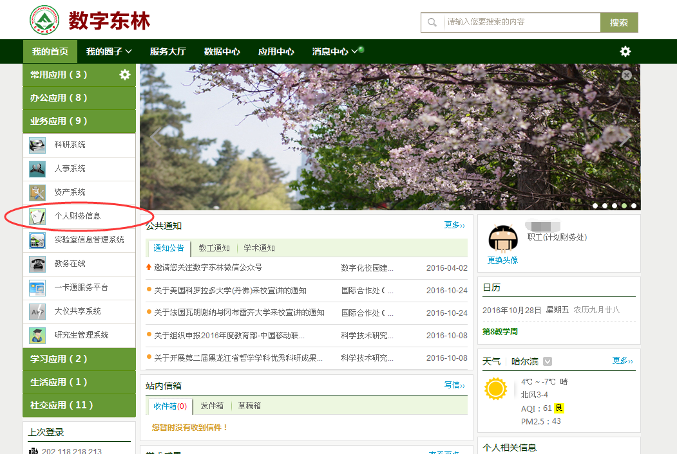
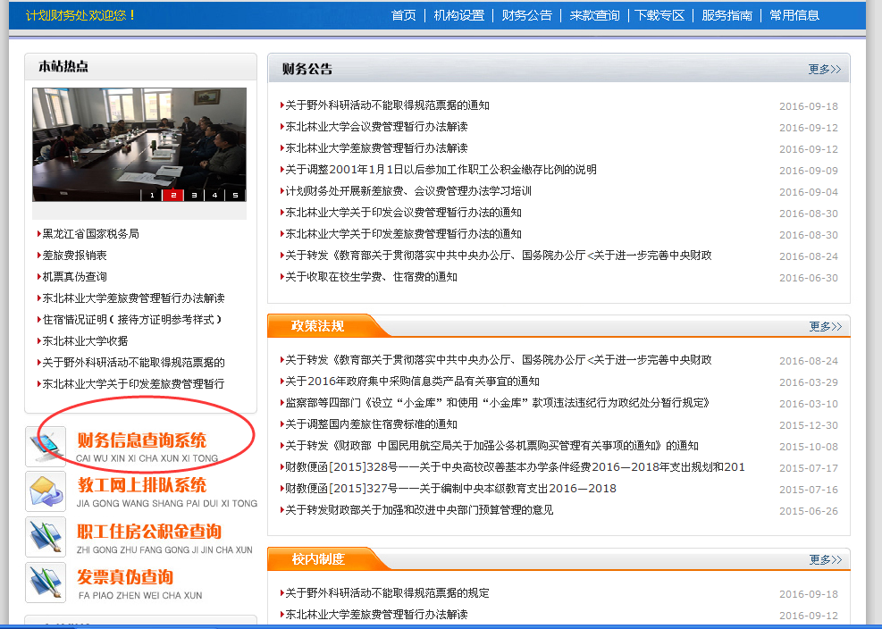

2、关于财务项目的授权
财务项目的负责人如果是唯一的，该负责人进入自己的个人财务系统后，即可看到页面的中间位置有“项目授权管理”。
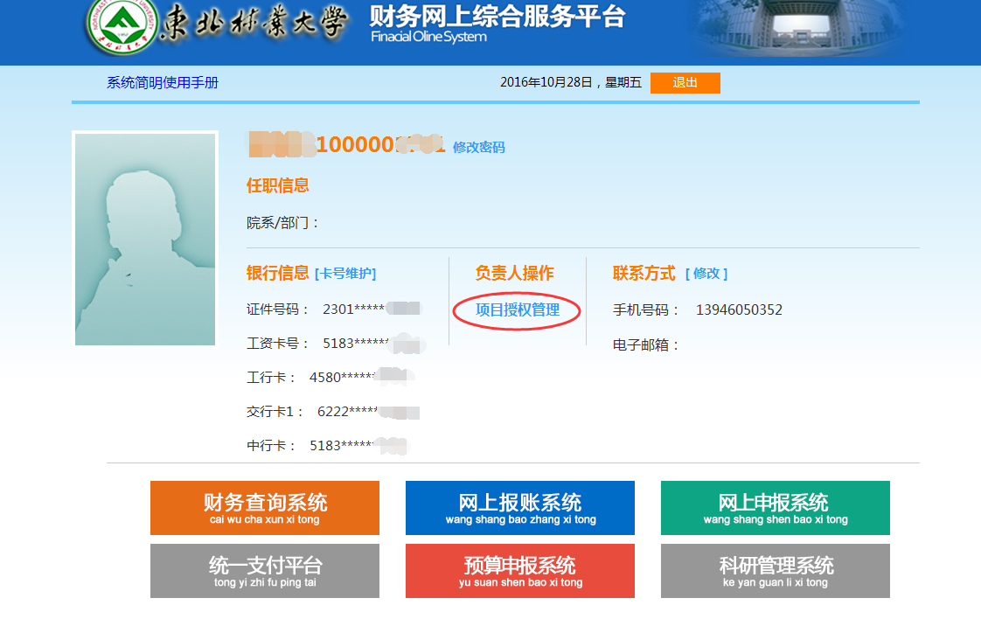
点击“项目授权管理”->财务项目授权系统->点击“项目授权”->请选择系统（下拉键有三个系统可供选择：查询系统、报销系统、申报系统）->选择要授权的系统->输入被授权人的工号或学号->点击要授权的项目中间的小方框即挑上对勾，表示选中。再把该项目的授权起止时间选上，在点击右上方的“授权”按钮，跳出“授权成功”即可。
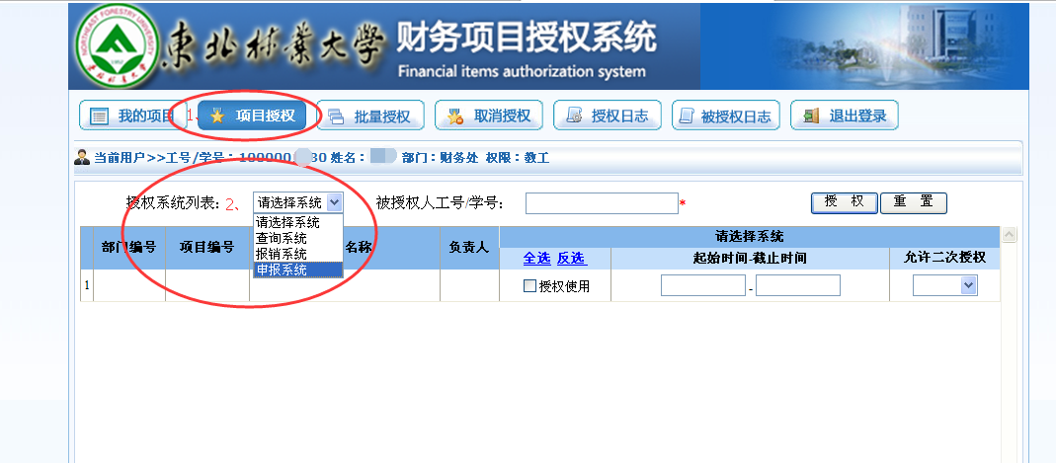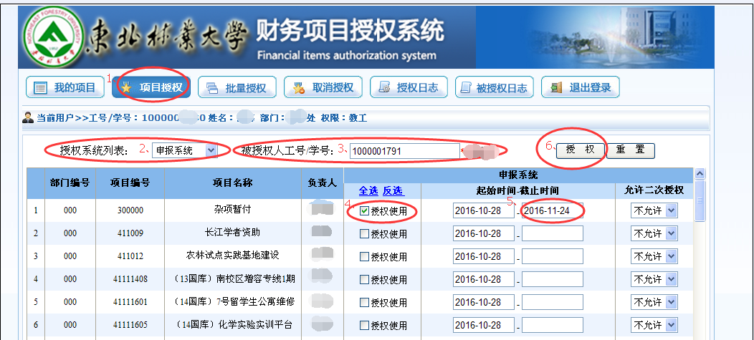
3、财务查询系统的内容
进入财务查询系统后，可以查询工资、其他收入以及自己负责的项目余额及支出明细、预约叫号（即网上排队系统）。
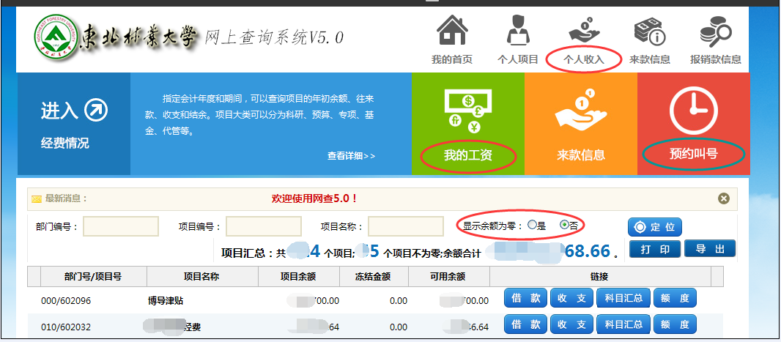
项目的网上报账系统和网上申报系统三个系统的操作，还可以把自己负责的项目授权给他人进行上述三个系统的相关操作。
4、一个财务项目有多个负责人的
一个公用经费项目根据管理的具体情况可以设置两个或两个以上的负责人，但只有一个主负责人享有授权权限。其他负责人除了没有授权权限，其他的功能与主负责人相同。

